松山高級中學97學年度第二學期高二自然組生物科第二次期中考
一單選題，共14題，一題2分，共28分，答錯倒扣1/6題分
1.下列有關血液凝固的敘述，何者正確？ (A) Ca^{2＋}可促使凝血酶原活化為凝血酶 (B)血小板可釋出組織胺，促進血液凝固 (C)血纖維蛋白原可與大部分血球結合成血塊 (D)血液凝固後的血清不含蛋白質。
2.小華的父親量得血壓值為104/65mmHg，心跳60次，測得的心電圖如圖所示，下列敘述何者正確？
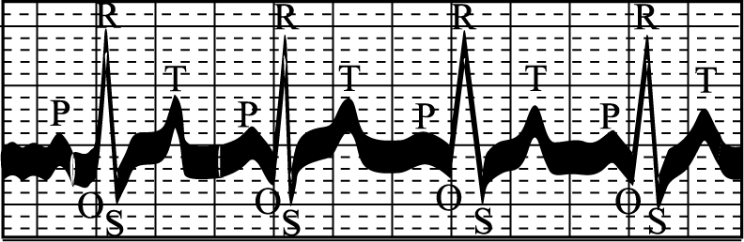
(A)他的動脈、靜脈每分鐘搏動60次 (B)104mmHg是動脈的血壓，65mmHg則是靜脈的血壓 (C)此血壓值顯示父親的血壓偏高 (D)當冬天或膽固醇堆積血管時，會使血管阻力增加，血壓上升
3.承上題，何者正確？(A)圖中每一格約代表0.2 秒 (B)心室收縮時間比舒張時間長(C)第二心音發生在QRS波(D)發生P波時半月瓣是關閉的
4.下列有關節肢動物排泄系統的敘述，何者正確？(A)節肢動物的馬氏管藉二端開口收集體液 (B)馬氏管會與直腸相接 (C)有用物質利用主動運輸而水利用滲透作用回收 (D)經由肛門排除糞粒和固態氨
5.關於人類吞嚥，下列何者正確？(A)喉是消化道和呼吸道的共同開口 (B)喉下降，會厭將喉門關閉，使吞嚥時食物不致誤入氣管 (C)吞嚥時呼吸不受影響
(D)吞嚥時，軟顎擋住鼻腔和口腔之間，食物不會被擠入鼻腔。
6.有關血紅素，下列敘述何項錯誤？(A)是一種含鐵的蛋白質 (B)血液中H⁺濃度越高，該分子對O₂ 親和力越低 (C)是運送氧氣和二氧化碳的主要工具 (D)該分子可攜帶4個O₂
7.有關人體呼吸器官的敘述，下列何者正確？ (A)咽是呼吸器官也是發聲器官
(B)氣管由硬骨及平滑肌構成 (C)氣管的皮膜具有纖毛，可同步向上擺動 (D)肺內的肺泡由數層皮膜細胞組成，可增加表面積
8.有關根毛和小腸絨毛的比較，下列何者正確？(A)根毛是單細胞，小腸絨毛是多細胞的構造 (B)根毛和小腸絨毛需使用顯微鏡才看得到 (C)根毛內有維管束，小腸絨毛內有微血管 (D)根毛和小腸絨毛可增加吸收有機養分的表面積
9.有關莖橫切面的構造，下列何者正確？(A)單子葉植物莖的維管束愈靠近中央部位愈多愈大 (B)雙子葉植物莖表皮的內側可觀察到厚角細胞 (C)單子葉植物的莖可利用皮層來儲存養分 (D)雙子葉植物莖內的基本組織由薄壁細胞組成
10.有關氣孔的敘述，下列何者正確？(A)構成氣孔的保衛細胞，其內側細胞壁較外側細胞壁厚 (B)水生植物的浮水葉通常沒有氣孔 (C)保衛細胞內K＋濃度增加時氣孔會關閉 (D)景天酸代謝植物的氣孔，白天張開、夜間關閉
圖A為37°C，pH＝7.4情況下，ABC三種不同組織微血管中血紅素與氧的結合率曲線。三組織中，有的是活動狀態的肌肉組織，有的是休息狀態的肌肉組織，有的是肺泡組織。曲線表現在不同的氧分壓下，血紅素分子與氧的相對結合率。回答下列小題
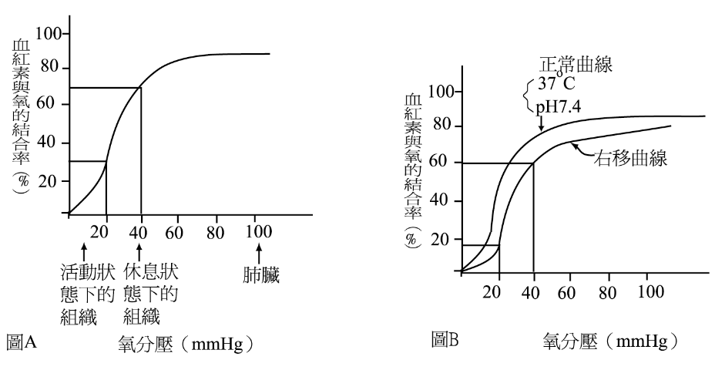
11.圖中何者最有可能是活動狀態的肌肉組織？ (A)A (B)B (C)C。
12.請問人體由休息狀態轉為活動狀態時，氧合血紅素可多釋出多少％的氧？ (A)約98％ (B)約70％ (C)約40％ (D)約30％。
13.承上題，當曲線右移（如B圖）時，同樣在40mmHg的氧分壓下，組織獲得的氧量有何變化？ (A)比正常曲線更多 (B)比正常曲線減少 (C)和正常曲線相等 (D)有時比正常曲線多，有時少。
14.承上題，人體在何種情況下，會使結合率曲線右移（如B圖）？ (A)pH＞7.4 (B)CO₂濃度升高 (C)體溫小於37℃。
15.下列各物質濃度的比較，何者正確？ (A)脂肪：上大靜脈＞下大靜脈 (B)尿素：肝動脈＞肝靜脈 (C)葡萄糖：肝動脈＞肝門靜脈 (D)氧氣：腎靜脈＞腎動脈
二多重選擇題，共21題，每題至少一個答案，每題2分，答錯一個答案倒扣1/5題分
16.下列有關氧的運輸，何者正確？ (A)血紅素與氧結合需要紅血球內的酵素參與 (B)氣體交換發生在肺部及組織的微血管 (C)血紅素與氧結合的百分率，平地＞高山 (D)血紅素與氧結合後會形成鮮紅色的氧合血紅素 (E)代謝速率愈高的組織，氧合血紅素的結合率愈高
17.下列哪些化學反應發生在人體各部分組織微血管（肺微血管除外）中？ (A)Hb＋O₂→HbO₂ (B)HbO₂→Hb＋O₂ (C)CO₂＋H₂O→H₂CO₃ (D)H＋＋HCO₃ →H₂CO₃ (E) Hb＋CO₂→HbCO₂。
18.下列有關於淋巴系統的敘述，何者正確？(A)呼吸運動和心臟搏動是促使淋巴流動的動力 (B)微淋管末端開口可引導組織液流入 (C)淋巴液內的血球皆含有細胞核 (D)淋巴結是淋巴管和淋巴組織聚集而成的構造，能製造淋巴球也具有過濾癌細胞的作用 (E)脾臟可製造紅血球與白血球，為淋巴系統中的重要組織。
19.附圖為人類心臟剖面圖，下列何者正確？(A)1收縮時可將缺氧血送入肺臟 (B) 3、5、6的血液屬於充氧血 (C)冠狀動脈發自6的基部而由2注入心臟
(D)體循環是指6→3→除肺外身體各部位→2的流動過程 (E)節律點位於2，是一種神經細胞，可以按一定的頻率發出訊息刺激心肌的收縮
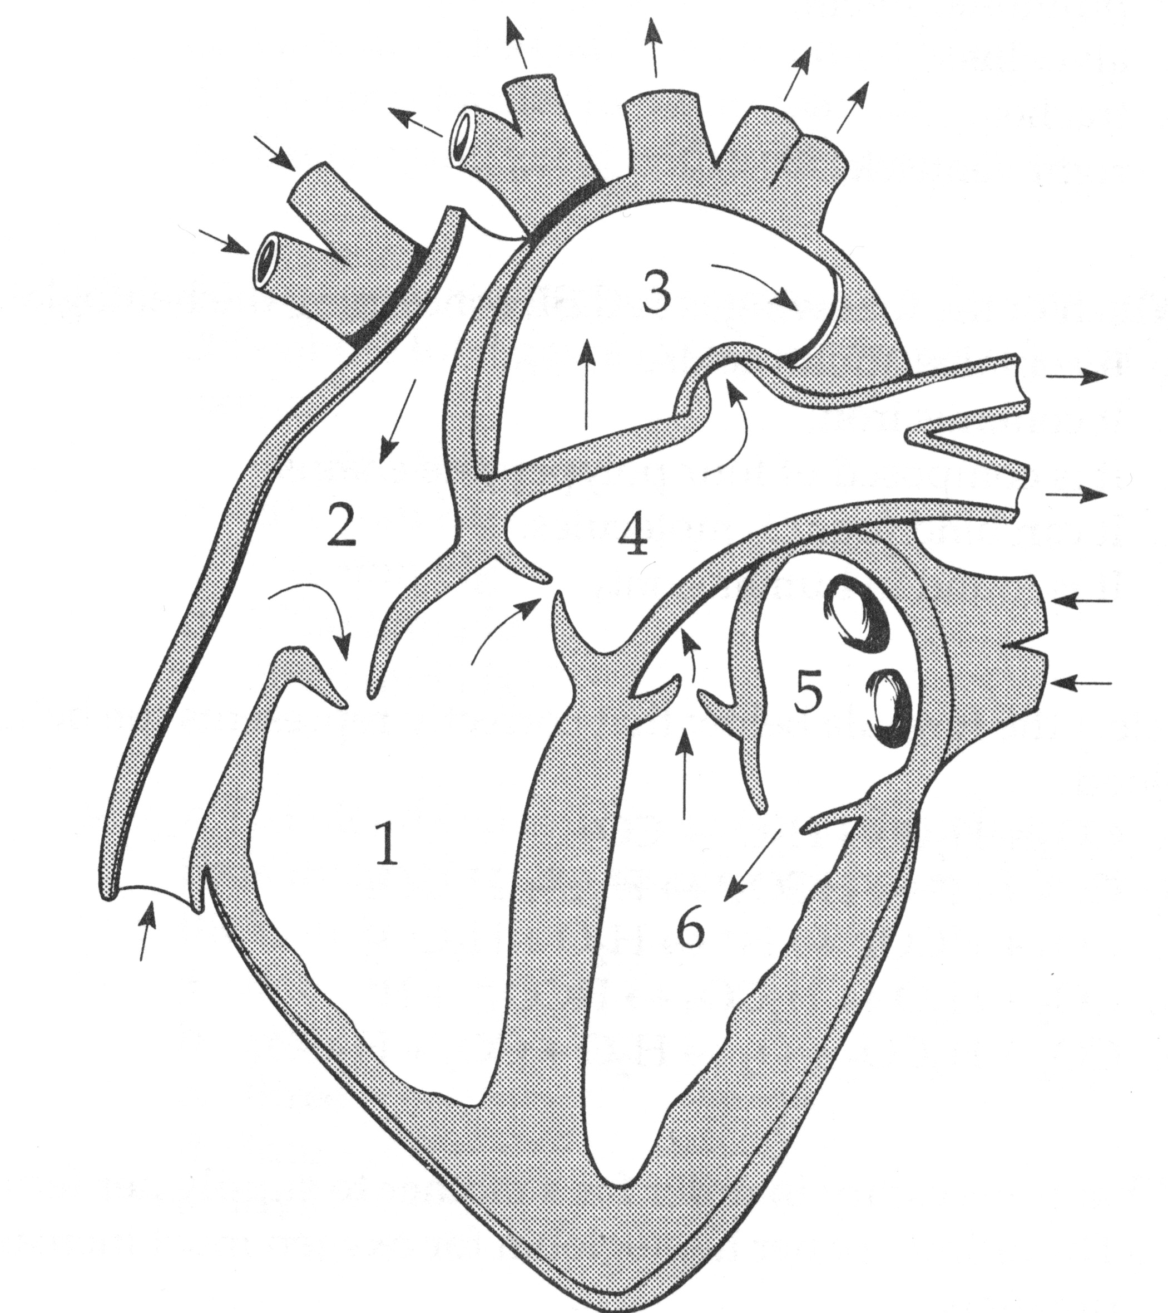
20.有關於動物的排泄作用，下列敘述何者正確？(A)海洋中的原生動物以伸縮泡調節細胞質內的滲透壓 (B)大多數環節動物以腎管為排泄器官 (C)扁形動物藉原腎管排除大部分的代謝廢物 (D)變形蟲會將食泡中未消化的食物殘渣自體表排出 (E)脊椎動物以腎臟作為主要的滲透壓調節器和排泄器官
21.下列有關動物含氮廢物的敘述，何者正確？(A)人體細胞代謝產生的氨於腎臟形成尿素後並排除 (B)鳥類和爬蟲類含氮廢物的排出以尿酸為主 (C)對細胞毒性而言，尿酸＜尿素＜氨；排泄時所需水量，尿酸＜尿素＜氨 (D)兩生類的蝌蚪以排出氨為主，而成體以排出尿素為主 (E)蛋白質與核酸代謝後會產生含氮廢物
22.有關人體的腎臟，下列敘述何者正確？ (A)一對，位於腹腔腹面 (B)腎臟橫切面的外緣為皮質，內層為髓質 (C)腎小管盲端凹陷呈杯狀的構造為腎小球 (D)在腎臟髓質中可發現腎小球、亨耳氏套和集尿管 (E)尿液經集尿管匯集於腎盂
23.下列哪些是腎臟的主要功能？ (A)排除血液中的廢物 (B)分解衰老的紅血球釋出血紅素 (C)形成膽色素 (D)調節體溫 (E)調節血液中的成分
24.下圖甲曲線、乙曲線是某人休息及運動時肺內壓力的變化，當時的大氣壓力是760mmHg，有關甲曲線，何者正確？(A)0-1秒間，他的胸腔壓力變大 (B) 1-2秒間，他的胸腔逐漸縮小 (C)第2秒時，他正從吸氣運動轉換為呼氣運動 (D)2-3秒間，他的橫膈上升 (E)第3-4秒時，他的肋骨上升

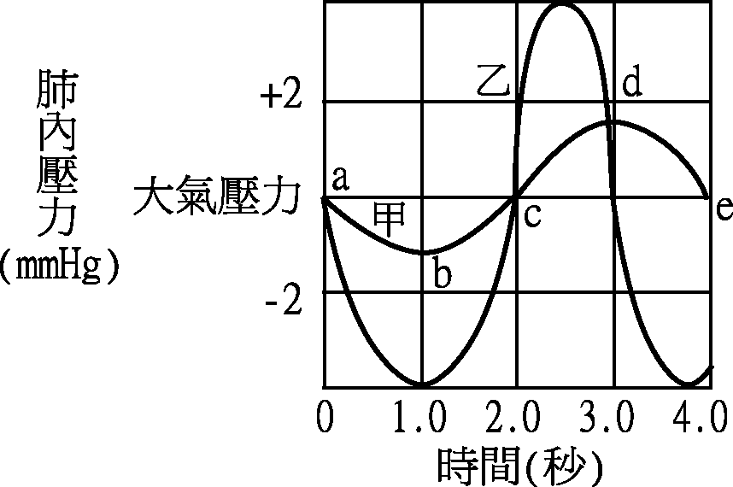
25.承上題，何者正確？(A)甲曲線代表此人在休息狀態 (B)運動時呼吸深度有加深的現象 (C)運動時呼氣時間較長 (D)此人運動時呼吸速率每分鐘約20次 (E)運動時肺部肌肉收縮的速度會加快使呼吸速率增加
26.關於氣孔與皮孔的比較，下列那些正確？(A)氣孔由活細胞構成，皮孔由死細胞構成 (B)氣孔只分布在葉，皮孔可分布在木本根及莖 (C)水進入保衛細胞後可使氣孔開啟，而進入木栓層後可使皮孔開啟(D)氣孔源自於表皮細胞，皮孔源自於維管形成層 (E)構成氣孔的保衛細胞中有微纖維分布，構成皮孔的細胞則無
27.有關下列動物交換氣體的方式之敘述，何者正確？(A)空氣中的氧，溶於蚯蚓體表的黏液，然後經擴散進入血液循環 (B)蚯蚓獲得的氧由紅血球中的血紅素攜帶 (C)兩生類的一生需要靠肺及皮膚進行氣體交換 (D)無脊椎動物屬於較原始的種類，尚未有特化的呼吸器官發生 (E)因水中氧含量較少，魚類多需藉耗能的鰓蓋運動來提高交換氣體的效率
28.關於魚類的鰓，下列敘述那些正確？ (A)水流由口進入，氣體交換後由鰓蓋開口流出(B)鰓由許多細長的鰓板組成，鰓板上鰓絲 (C)流入鰓內的血液是減氧血(D)流經鰓的水會先接觸到充氧血 (E)流經鰓板的水，會有50%的O₂擴散進微血管中
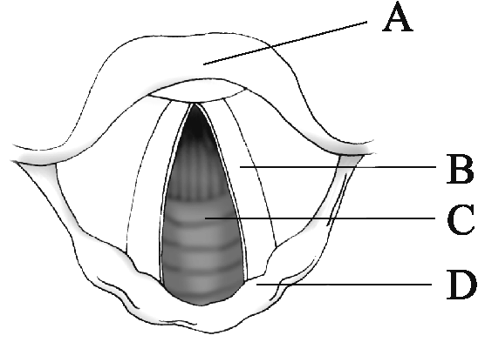
29.有關節肢動物進行氣體交換的敘述，下列何者正確？ (A)皆以氣管為呼吸器官(B)空氣由鼻腔中的氣門進入氣管，是氣體與外界相通的孔道 (C)氣管分支成微細的微氣管與體細胞接觸，且具氣囊以儲存空氣 (D)微氣管的末端有微血管以利氣體交換 (E)獲得的氧則利用血淋巴攜帶至組織細胞
30.有關右圖的敘述，下列何者正確？
(A)圖中的構造位於喉部 (B) A靠近腹面，主要由軟骨構成 (C) B是聲帶，空氣進入氣管使其振動是主要的發聲方式 (D)D為硬骨 (E)聲帶休息時，C是最小的
31.二氧化碳的運輸經由下列哪些管道？ (A)可溶解於血漿之中 (B)血液中若二氧化碳太低，常會造成呼吸性鹼中毒 (C)在紅血球中與血紅素結合 (D)在血漿中與水反應形成碳酸並解離 (E)主要藉由血漿運送。
32.下列有關消化系統激素的敘述，那些正確？ (A)十二指腸受脂肪小球刺激後，可分泌腸抑胃泌素 (B)十二指腸受酸性食糜刺激後，可分泌胰泌素 (C)口腔受到食物刺激後，可促進胃泌素分泌 (D)膽囊收縮素可促進肝臟分泌膽汁 (E)胰泌素可促進胰臟分泌消化酵素
33.下列有關血壓調節的敘述，那些正確?(A)心跳中樞和血管舒縮中心位在延腦，可調節血壓 (B)主動脈內具有血壓受器，可傳送訊息給血管舒縮中心 (C)正腎上腺素可使心跳加快，血壓上升 (D)血管張力素可使動脈舒張，血壓下降 (E)血管加壓素可使動脈收縮，血壓上升
34.下列有關人類消化系統的敘述，何者正確？ (A)唾腺的分泌受到神經及激素的雙重管制 (B)小腸組織所需要的養分，直接由肝門靜脈供給 (C)胃會初步消化食物，但沒有吸收養分的作用 (D)人體的腸內菌主要分布於大腸內，若腸內的共生菌大量增生將造成疾病 (E)小腸與胃交接處具有括約肌是由環肌組成。
35.有關尿液形成的過程，下列何者正確？(A)如藥物、色素等物質在腎小球中未曾濾出，可藉分泌作用進入腎小管，不需耗能(B)濾過作用在腎臟皮質部進行，不需耗能 (C)血液自入球小動脈流經腎小球時，利用血壓差促使小分子物質穿透腎小球的血管壁進入鮑氏囊(D)腎臟發生缺氧時腎小管的再吸收作用受影響最大(E)腎小管內葡萄糖藉主動運輸由腎小管管壁細胞進入微血管
簡答題 每小題2分，共30分
1.附圖為腎臟的基本構造模式圖，表中有四種液體，請根據此圖以代號回答下列問題：
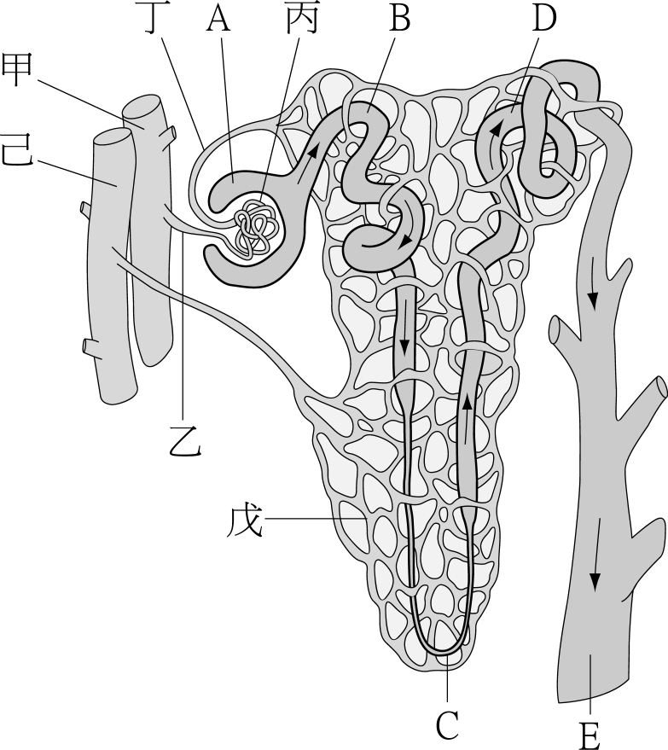
 | 葡萄糖 | 尿素 | 蛋白質
1 | 0.02％ | 0.01％ | 7.8％
2 | 0.15％ | 0.04％ | 0.0％
3 | 0.0％ | 2.38％ | 0.0％
4 | 0.0％ | 0.0％ | 7.8％
(1)何者含有充氧血？
(2)生活在乾燥地區的動物，哪一種構造相對較發達，可排出濃尿？
(3)腎元包括哪些構造？
(4)在丁及E中會發現1、2、3、4何種液體？
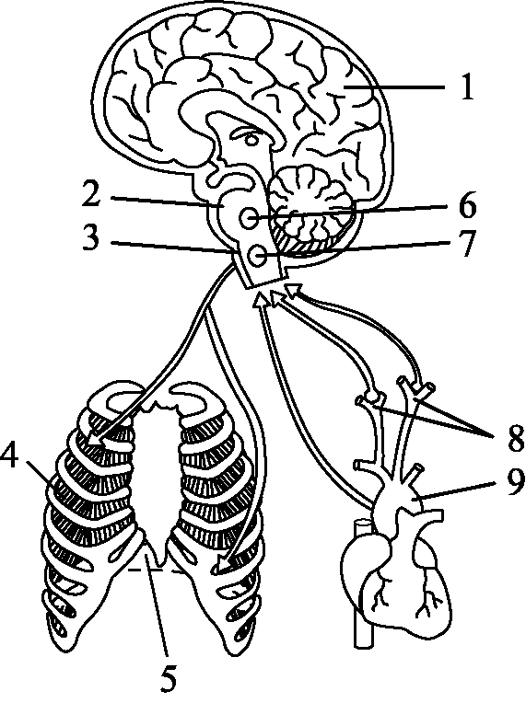
(5)營養物質再吸收最旺盛的是哪個部位？其名稱為何？
2.右圖為人體呼吸運動調節示意圖，依圖回答下列問題：
(1)那些部位可調控呼吸速率與呼吸深度？
(2)感受血液中CO₂的化學受器在那些部位？
(3)4、5是呼吸運動相關的肌肉，咳嗽時
4與5分別為收縮或舒張？
(4)若長久居住在高海拔地區，身體將如何進行調適
？
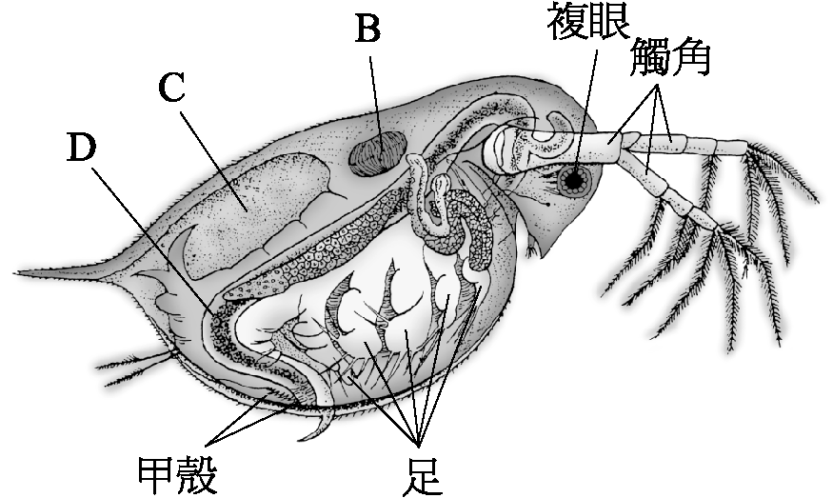
3.右圖為水蚤的構造圖，依圖以代號回答下列問題：
(1)心臟位於何處？循環系統為開放式或閉鎖式？
(2)顯微鏡下觀察高溫組和低溫組水蚤心搏時，為何
觀察時間不可過長？
(3)觀察水蚤時，在載玻片放幾根頭髮的目的為何？
4.「呼氣中CO₂的測定」的實驗過程如下：
(1)先量取100ml自來水，傾入錐形瓶中，加入5滴酚試液，則自來水呈現何種顏色？再緩慢滴加0.04％NaOH於錐形瓶之水液中，每加一滴即持瓶輕搖，直到水液呈現何種顏色？（此顏色至少要維持1分鐘不消失）。
(2)受試者吹氣1分鐘後，滴入24ml之0.04％NaOH可使錐形瓶中之水液出現穩定之淡紅色，是何種物質使溶液變色？
(3)承上題，此受試者在1分鐘內所呼出的CO₂量有多少？（全部答對才給分） (A)240ml (B)240mole (C)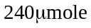 (D)0.00024克分子量 (E)0.01056克。

答案卷

班級 姓名 座號

1-1 | 1-2
1-3 | 1-4
1-5

2-1 | 2-2
2-3 | 2-4
3-1 | 3-2
3-3

4-1 | 4-2
4-3

答案
1.A 2.D 3.D 4.C 5.D 6.C 7.C 8.A 9.B 10.A 11.A 12.C 13.A
14.B 15.A
16.BCD 17.BCE 18.CD 19.ABD 20.BE 21.BCDE 22.BE 23.AE
24.CD 25.ABD 26.AE 27.AE 28.ACD 29.C 30.B 31.ABCE
32.AB 33.ABCE 34.CE 35.BCD

1-1  甲、乙、丙、丁 | 1-2  C
1-3  丙、A、B、C、D | 1-4  丁：1 ；E：3
1-5
B；近曲小管

2-1  1、6、7 | 2-2  3、8、9
2-3  皆舒張 | 2-4  腎臟會分泌紅血球生成素促進紅血球增多
3-1  B；開放式循環系 | 3-2  水溫會成為室溫
3-3
阻礙水蚤活動

4-1  無色 ；粉紅色（淡紅色） | 4-2  NaHCO3
4-3
CDE

